**CONSUMO DO PROCESSADOR**

A potência total do core do processador é composta por uma parcela estática e uma parcela dinâmica. Diversos fatores podem afetar o consumo do core do processador. Dentre eles, a temperatura, tensão de operação, frequência e atividades do processador, o que está associado às suas interfaces ativas.

A corrente estática associada à parcela estática da potência, $I_{DDDEEPSLEEP}$, pode ser obtida em função da temperatura e tensão de operação do core, e não está relacionada a atividade do processador. Desse modo, utilizando a **Tabela 1**, podemos determinar o valor de $I_{DDDEEPSLEEP}$. A alimentação do core é feita através de uma tensão de $1,3 V$. As temperaturas da junção, $T_{J}$, máxima e mínima para o encapsulamento LQFP-176 são $105 °C$ e $-40 °C$, respectivamente. Considerando a condição mais extrema, $T_{J}=105 °C$, verificamos que $I_{DDDEEPSLEEP}=14,2 mA$.

Tabela 1 – Corrente estática em função da tensão do core e temperatura da junção

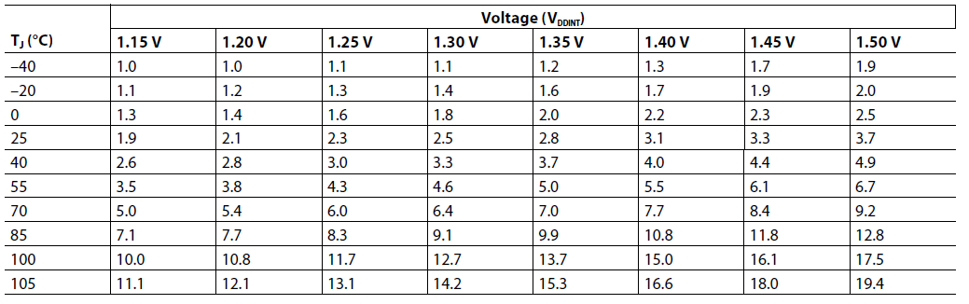

A componente dinâmica da potência é constituída por duas parcelas. A primeira parcela está relacionada ao chaveamento dos transistores na frequência do core e para ser corretamente contabilizada deve ser levado em consideração o fator de atividade em cada estado, ASF (*activity scaling factor*), o que é fornecido pelo fabricante e encontra-se representado na **Tabela 2**. A primeira parcela pode ser obtida através de uma soma ponderada cujos pesos são função do percentual de atividade e do fator ASF. A segunda parcela está relacionada ao chaveamento dos transistores na frequência do sistema e depende somente da tensão de core e frequência de operação. A soma dessas duas parcelas resulta na corrente dinâmica $I_{DD-DYN}$.

Tabela 2 – Fatores ASF para cada tipo de atividade do processador



Da **Tabela 3**, obtemos a corrente dinâmica de base, que é função da tensão de core e frequência de operação. Para $f_{CCLK}=300 MHz$ e $V_{DDINT}=1,3 V$, a corrente dinâmica de base é de $71,4 mA$. Desse modo, calcula-se a corrente dinâmica como segue abaixo. Para tanto, os percentuais de atividade foram estimados de acordo com a aplicação.

$$(\% Peak Activity × {ASF}_{PEAK} × I_{DD-BASELINE-DYN})$$

$$(\% High Activity × {ASF}_{HIGH} × I_{DD-BASELINE-DYN})$$

$$(\% Typical Activity × {ASF}_{TYPICAL} × I_{DD-BASELINE-DYN})$$

$$(\% Application Activity × {ASF}_{APP} × I_{DD-BASELINE-DYN})$$

$$(\% No Operation Activity × {ASF}_{NOP} × I_{DD-BASELINE-DYN})$$

$$+ \left(\% Idle Activity × {ASF}_{IDLE} × I_{DD-BASELINE-DYN}\right)$$

$$(10\% × 1,29 × 71,4)$$

$$(20\% × 1,25 × 71,4)$$

$$(50\% × 1,00 × 71,4)$$

$$(10\% × 0,85 × 71,4)$$

$$(10\% × 0,70 × 71,4)$$

$$+ \left(0\% × 0,41 × 71,4\right)$$

$$73,8 mA$$

A contribuição do consumo do processador associada ao chaveamento dos transistores na frequência do sistema, $f_{SCLK}$, é obtido como segue, de acordo com o recomendado pelo fabricante.

$$0,55×V_{DDINT}×f_{SCLK}≈215 mA$$

Verificamos, então, que a corrente dinâmica, dada pela soma das parcelas associadas ao chaveamento dos transistores nas frequências de core e do sistema, é $I_{DD-DYN}≈290 mA$. De posse das correntes estática e dinâmica, podemos determinar a corrente total consumida pelo core do processador, $I_{DDINT}$. Portanto, $I_{DDINT}=I_{DDDEEPSLEEP}+I_{DD-DYN}≈305 mA$. A potência da alimentação do core é $P_{DDINT}=V_{DDINT}×I_{DDINT}≈400 mW$.

Tabela 3 – Corrente dinâmica de base em função da tensão de core e frequência de operação

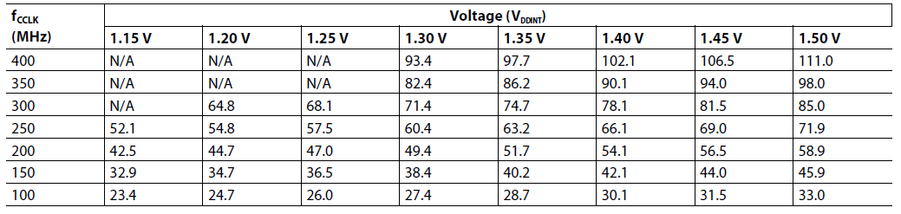

Um consumo de energia externo ao processador, mas manipulado por ele, está diretamente associado a tensão de $3,3 V$ e é dependente dos periféricos habilitados no sistema. Cada grupo de pinos dos periféricos contribui com uma parcela para o consumo externo. Para fazer essa estimativa, definem-se os seguintes parâmetros:

* $O$– número de pinos de saída chaveando em cada ciclo
* $f$– a frequência máxima na qual os pinos de saída podem chavear
* $V_{DDEXT}$– a variação de tensão nominal sobre os pinos de saída
* $C_{L}$– a capacitância de saída de cada pino de saída
* $U$– o fator de utilização, relacionado ao percentual de tempo que um periférico é habilitado

Para cada grupo de pinos de saída dos periféricos deve ser utilizada a equação $I_{DDEXT}=O×f/2×V_{DDEXT}×C_{L}×U$ para determinar a corrente associada ao consumo de energia externo ao processador. As informações de cada periférico e seus respectivos consumos estão representados na **Tabela 4**.

Tabela 4 – Consumo de cada periférico habilitado do processador

|  |  |  |  |  |  |  |  |
| --- | --- | --- | --- | --- | --- | --- | --- |
| **Peripheral** | **Frequency in Hz (f)** | **Number of Output Pins (O)** | **Pin Capacitance in Farads (CL)** | **Toggle Ratio (TR)** | **Utilization (U)** | **VDDEXT (V)** | **Pout @ 3.3V (mW)** |
| EMAC | 2,50E+07 | 7 | 1,50E-11 | 1 | 1,00 | 3,30 | 14,29 |
| SPI0 | 1,04E+08 | 5 | 1,50E-11 | 1 | 1,00 | 3,30 | 42,47 |
| I2C | 1,00E+08 | 2 | 1,50E-11 | 1 | 1,00 | 3,30 | 16,34 |
| SPORT1 | 1,64E+07 | 2 | 1,50E-11 | 1 | 1,00 | 3,30 | 2,68 |
| UART0 | 1,15E+05 | 2 | 1,50E-11 | 1 | 1,00 | 3,30 | 0,02 |
| SDRAM | 1,33E+08 | 39 | 1,50E-11 | 1 | 1,00 | 3,30 | 423,65 |

Desse modo, o consumo externo total dos periféricos é de, aproximadamente, $500 mW$, a uma tensão de $3,3 V$ e corrente de $150 mA$.